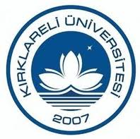
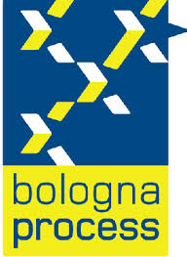
KIRKLARELİ ÜNİVERSİTESİ BOLOGNA EŞGÜDÜM KOMİSYONU DEĞERLENDİRME TOPLANTISI
14.11.2013
KIRKLARELİ
Kırklareli Üniversitesi Rektör Yardımcısı Prof. Dr. Fazıl GÜLER başkanlığında, Bologna Koordinatör Yardımcısı Yrd. Doç. Dr. Tahir Çetin AKINCI ve Bologna Uzmanı Özlem IŞIK’ın katılımıyla 14.11.2013 tarihinde Bologna değerlendirme toplantısı gerçekleştirilmiştir. Toplantıda,

- 18.11.2013 tarihinde saat 10.30’da Kırklareli Üniversitesi Kayalı Kampüsünde, İktisadi ve İdari Bilimler Fakültesi, Mühendislik Fakültesi ve Sağlık Yüksekokulu Bologna temsilcileri ile
- 18.11.2013 tarihinde saat 14.00’da Rektörlük Senato Odası’nda Fen-Edebiyat Fakültesi ve Turizm Bologna temsilcileri ile
- 20.11.2013 tarihinde saat 09.30’da Rektörlük Konferans salonunda meslek yüksekokulu müdür, müdür yardımcıları ve Bologna temsilcileri ile Bologna bilgilendirme toplantılarının yapılmasına karar verilmiştir.

